《单片机原理及应用实验》

项目报告

（2025-2026学年第一学期）

项目名称： 交通灯
专 业： 电子信息工程
班 级： 电子信息工程2302
姓 名： 曾俊超
报告时间： 2025年11月24日星期一
评 分：

智能科学与工程学院

项目四 交通灯

【实验目的】
掌握51单片机定时器中断编程：学习使用定时器T0进行精确定时，实现1ms和1s的定时功能。
理解交通信号灯控制逻辑：实现红、黄、绿灯的自动切换和倒计时显示。
掌握嵌入式系统中的状态机设计：使用状态机思想设计交通灯控制流程。

【实验器材】
实验过程中使用的器材用如表1所示。
表1 实验材料清单
名称 | 型号 | 数量
51单片机开发板 | 主控芯片：STC89C52RC | 1
软件工具 | Keil C51  STC-ISP | 程序编写、编译  程序下载
LED灯  （发光二极管） | LED8、9-绿灯  LED5、6-黄灯  LED2、3-红灯 | 6
数码管 | / | 2

【实验原理】
1. 系统初始化与主控模块
硬件初始化原理：
中断系统：通过设置EA = 1开启总中断，允许CPU响应所有中断请求，这是中断驱动程序设计的基础
显示使能：ENLED = 0和ADDR3 = 1的组合控制74HC138译码器，使能数码管和LED的显示电路
端口配置：P0口作为段选数据输出，P1口低3位作为位选控制，形成完整的显示控制体系
主循环工作原理：
采用事件驱动的编程模式，主程序不断检测flag1s标志位。当1秒定时到达时，标志位置位，主程序调用TrafficLight()函数更新交通灯状态，实现非阻塞式的程序架构，提高CPU利用率。

2. 定时器精确配置模块
定时计算原理：
tmp = 11059200 / 12; // 定时器计数频率 = 921600 Hz
tmp = (tmp * ms) / 1000; // 计算1ms需要的计数值 = 921.6 → 921
tmp = 65536 - tmp; // 计算定时器重载值
tmp = tmp + 13; // 补偿中断响应延时
晶振频率：11.0592MHz，经12分频后定时器计数频率为921.6kHz
计数值计算：1ms需要921.6个计数周期，取整为921
重载值计算：定时器从初值开始向上计数到65536溢出，故初值=65536-计数值
中断补偿：+13个机器周期，补偿中断响应和现场保护的时间误差
定时器配置流程：
计算精确的定时初值并分解为高低字节
配置TMOD寄存器，设置T0为模式1（16位定时器）
加载初值到TH0/TL0，启动定时器并开启中断
3. 交通灯状态机控制模块
状态机设计原理：
采用有限状态机(FSM) 模型，定义三个明确状态：
状态0（绿灯）：通行状态，持续40秒
状态1（黄灯）：过渡状态，持续3秒，警示即将变红
状态2（红灯）：禁止状态，持续30秒
状态转换机制：
static unsigned char color = 2; // 状态变量
static unsigned char timer = 0; // 时间计数器
静态变量：使用静态局部变量保持状态和计时信息，实现状态持久化
条件触发：当timer递减到0时触发状态转换
时间管理：每个状态对应不同的计时初值，实现差异化的时间控制
LED控制原理：
LedBuff[6] = 0x3F：点亮LED8、9（绿灯），对应二进制00111111
LedBuff[6] = 0xE7：点亮LED5、6（黄灯），对应二进制11100111
LedBuff[6] = 0xFC：点亮LED2、3（红灯），对应二进制11111100
4. 数码管动态扫描显示模块
动态扫描原理：
分时复用：利用人眼视觉暂留效应，快速轮流点亮各个数码管
消隐处理：在切换位选前先关闭段选(P0 = 0xFF)，消除鬼影现象
扫描频率：1ms扫描一位，7位数码管完整扫描周期为7ms，刷新率约143Hz，远高于人眼识别范围
显示缓冲区管理：
unsigned char LedBuff[7] = {0xFF, 0xFF, 0xFF, 0xFF, 0xFF, 0xFF, 0xFF};
缓冲区索引0-5对应6位数码管的段选数据
索引6对应独立LED的控制数据
采用查表法将数字转换为七段码显示
倒计时显示原理：
LedBuff[0] = LedChar[timer%10]; // 个位
LedBuff[1] = LedChar[timer/10]; // 十位
通过除法和取模运算分离时间的十位和个位，分别显示在两个数码管上。
5. 中断服务处理模块
中断服务程序架构：
void InterruptTimer0() interrupt 1
中断向量：使用定时器0中断，中断号1
自动调用：由硬件在定时器溢出时自动触发，无需程序主动查询

双重定时功能：
显示扫描定时：每1ms执行一次LedScan()，保证显示稳定
秒定时标志：累加1ms计数，达到1000次后置位flag1s标志

【实验内容】
参考代码：P165-166
主程序：
- 系统初始化：开启中断，使能LED显示
- 定时器配置：设置T0为1ms定时，模式1
- 主循环：检测1秒标志，定时执行交通灯控制
交通灯控制状态机：
状态0（绿灯）：持续40秒 → 切换到黄灯
状态1（黄灯）：持续3秒 → 切换到红灯
状态2（红灯）：持续30秒 → 切换到绿灯
3. 显示控制
数码管：动态扫描显示倒计时时间
交通灯：根据状态控制相应LED亮灭

1.主程序流程 | 开始  初始化（EA=1, ENLED=0, ADDR3=1, 配置定时器T0）  循环：  如果flag1s为1，则清除flag1s，并调用TrafficLight()函数
2. TrafficLight函数 | 定义静态变量color和timer，分别表示当前颜色和倒计时  如果timer为0，则根据当前color切换状态：  color=0（绿灯） -> 切换到黄灯，timer=2，设置LedBuff[6]=0xE7（黄灯亮）  color=1（黄灯） -> 切换到红灯，timer=29，设置LedBuff[6]=0xFC（红灯亮）  color=2（红灯） -> 切换到绿灯，timer=39，设置LedBuff[6]=0x3F（绿灯亮）  否则，timer减1  将timer的个位和十位分别转换为数码管段码存入LedBuff[0]和LedBuff[1]
3. 定时器T0中断服务函数 | 重载定时器值  调用LedScan()进行数码管动态扫描  累计1ms计数，达到1000次（1秒）则设置flag1s=1
4.LedScan函数流程图 | 关闭段选（P0=0xFF）  设置位选（P1低3位为当前扫描位）  将LedBuff[i]送P0  更新扫描位i（0~6循环）

【实验过程及结果】
- 硬件电路原理图
- 数码管与按键部分
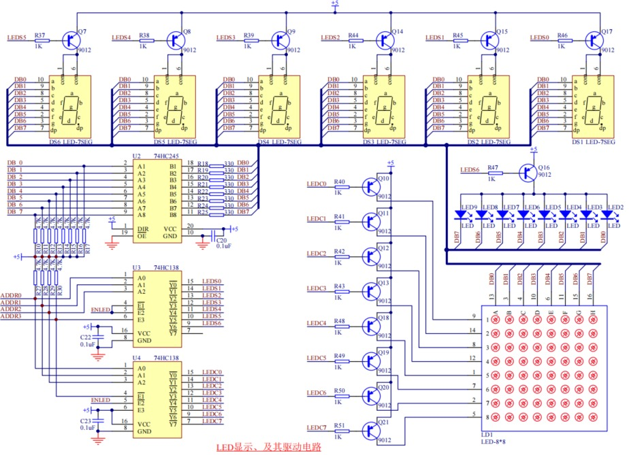
图 1数码管电路原理图
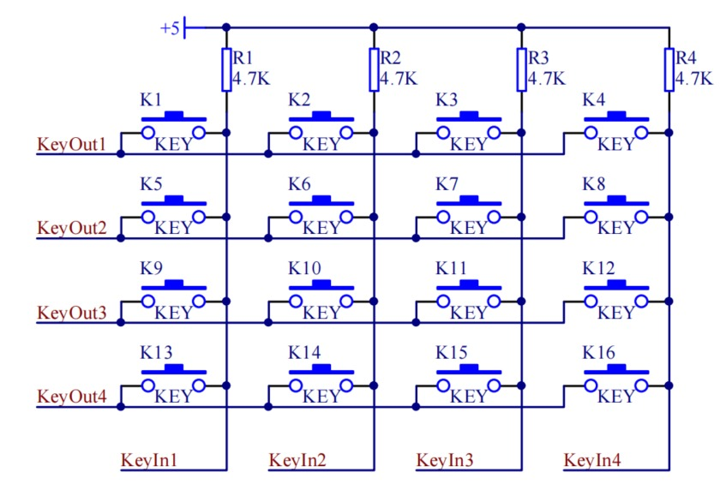
图 2按键原理图
- 单片机单元电路
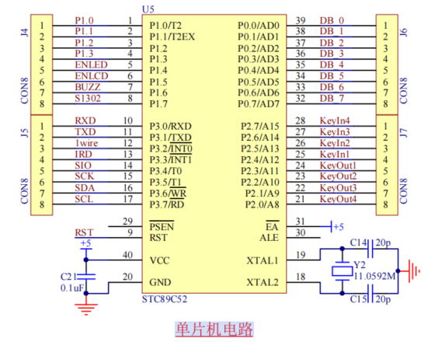
图 3 单片机电路原理图
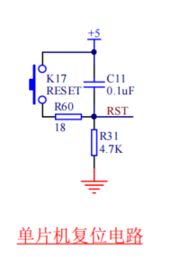
图 4单片机复位电路原理图
- 电源电路及去耦电路
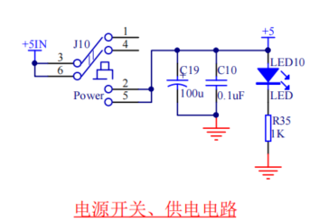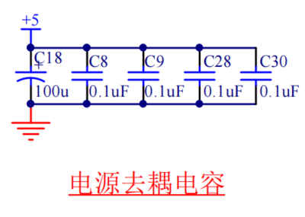
图 5电源电路原理图 图 6去耦电路原理图
- 程序下载电路
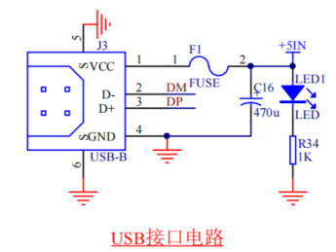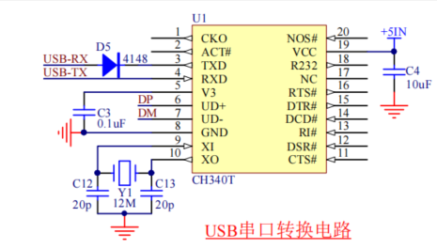
图 7 USB接口电路原理图 图 8 USB转串口电路原理图
- 软件设计过程
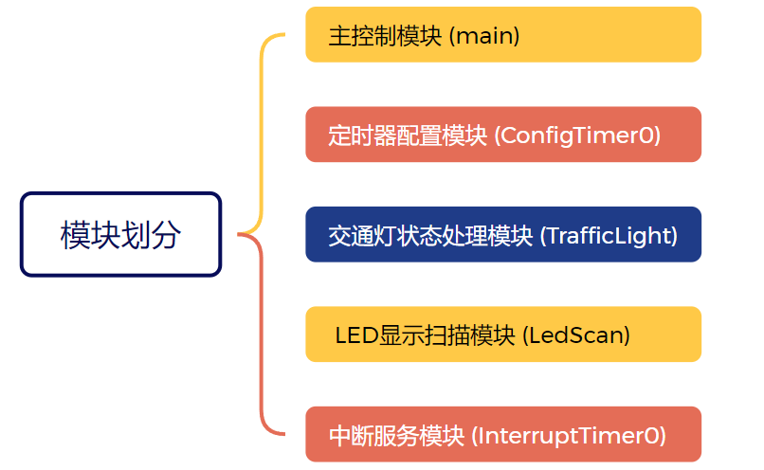
图 6软件设计过程（思维导图）

- 关键代码
1. 定时器配置代码
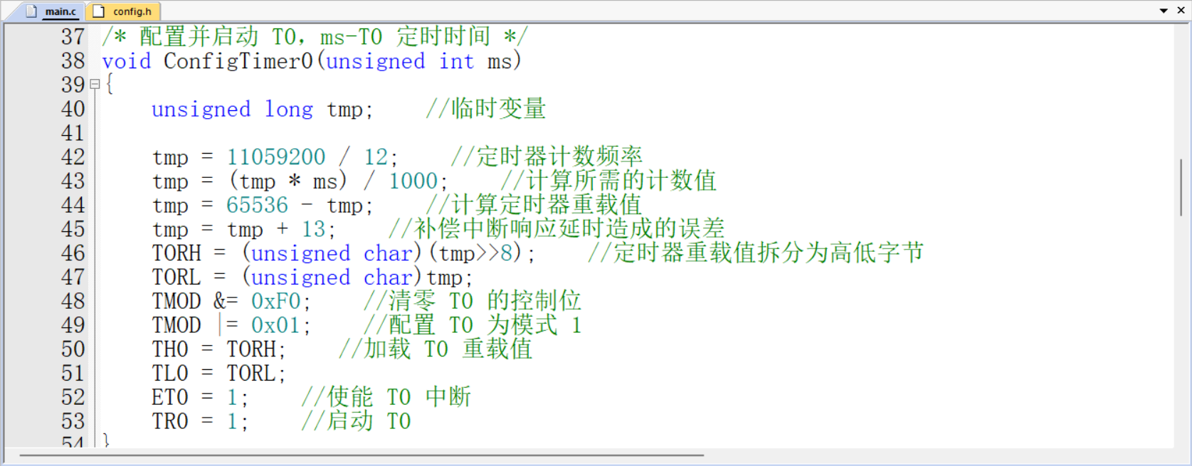
2. 交通灯状态机代码
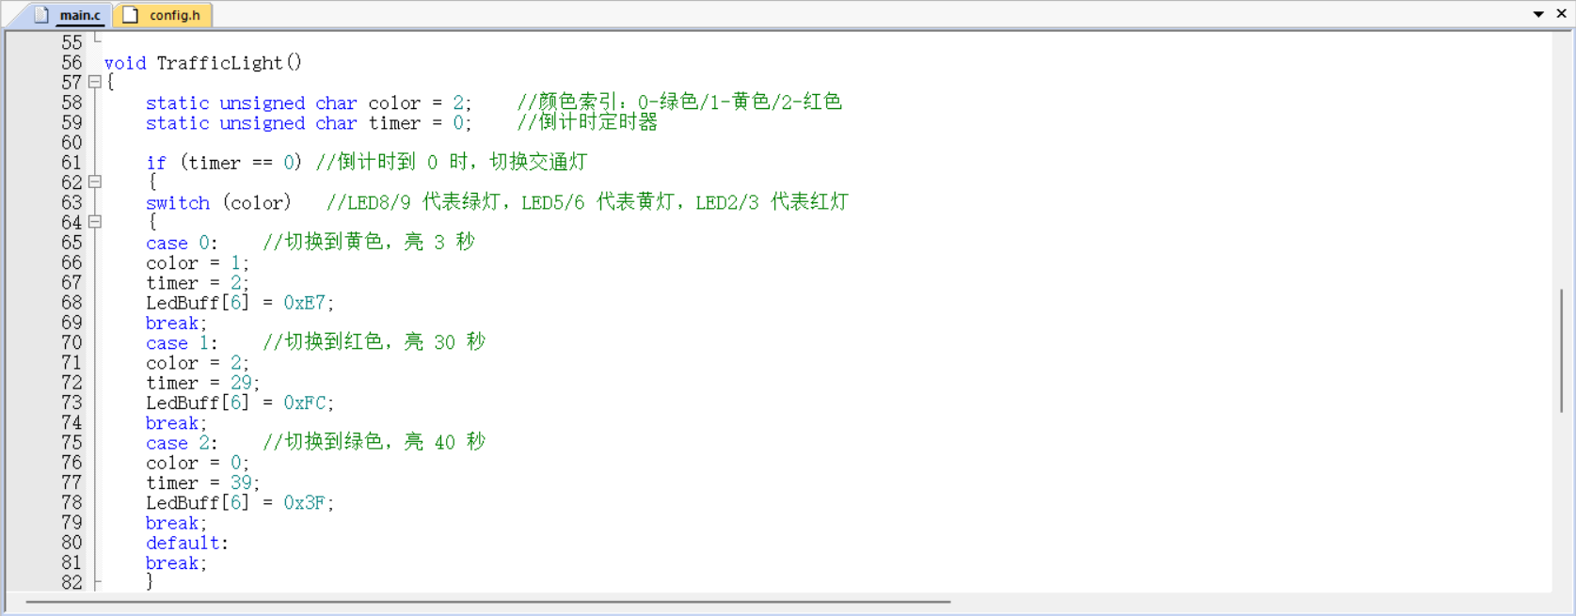
3. 数码管动态扫描代码
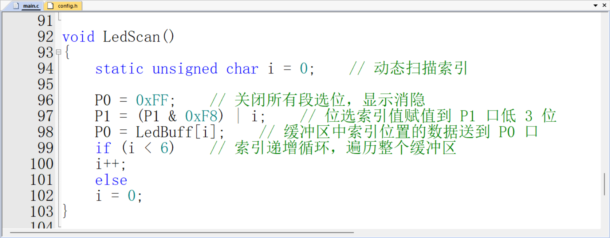
4. 中断服务函数代码
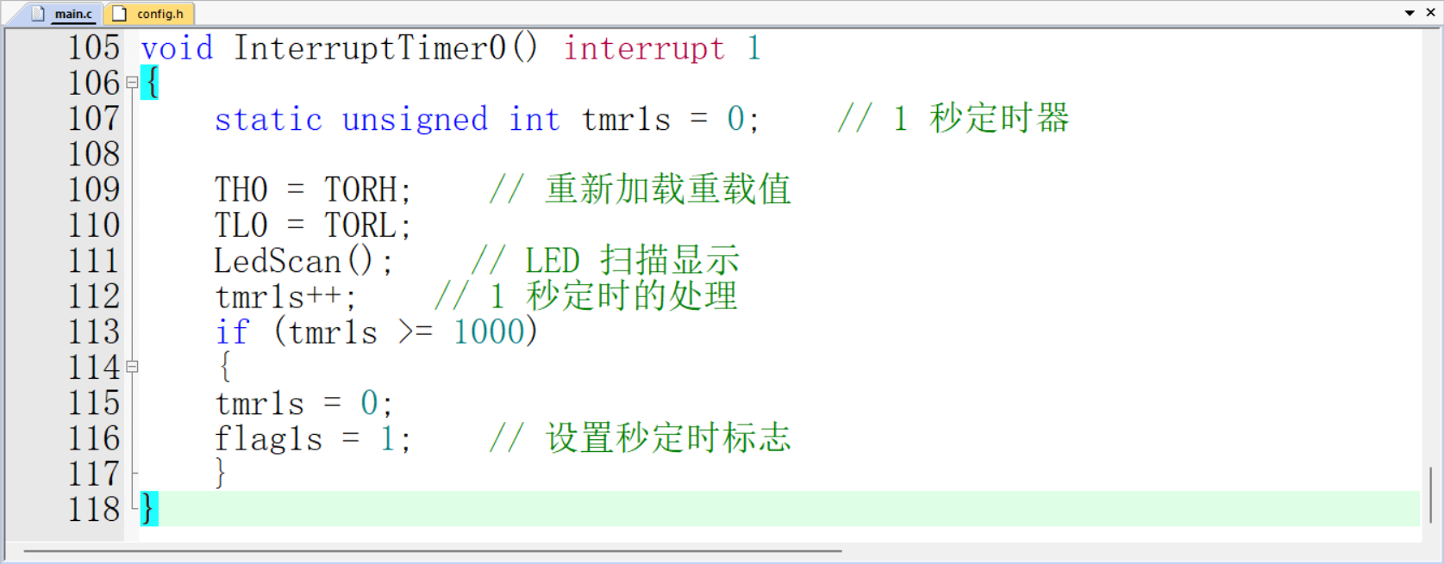
- 编译成功截图
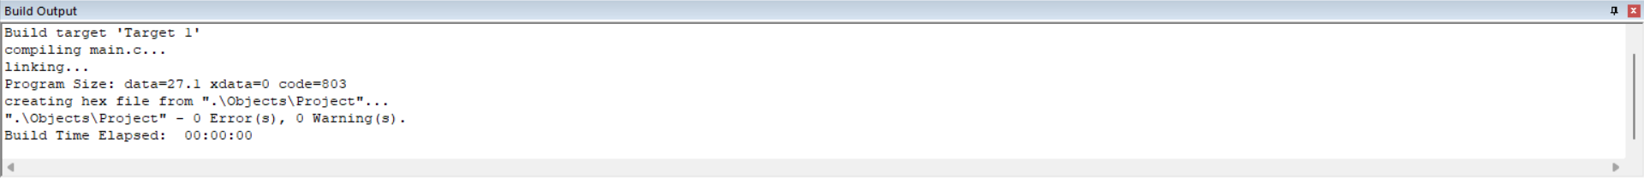
- 实物测试照片/视频
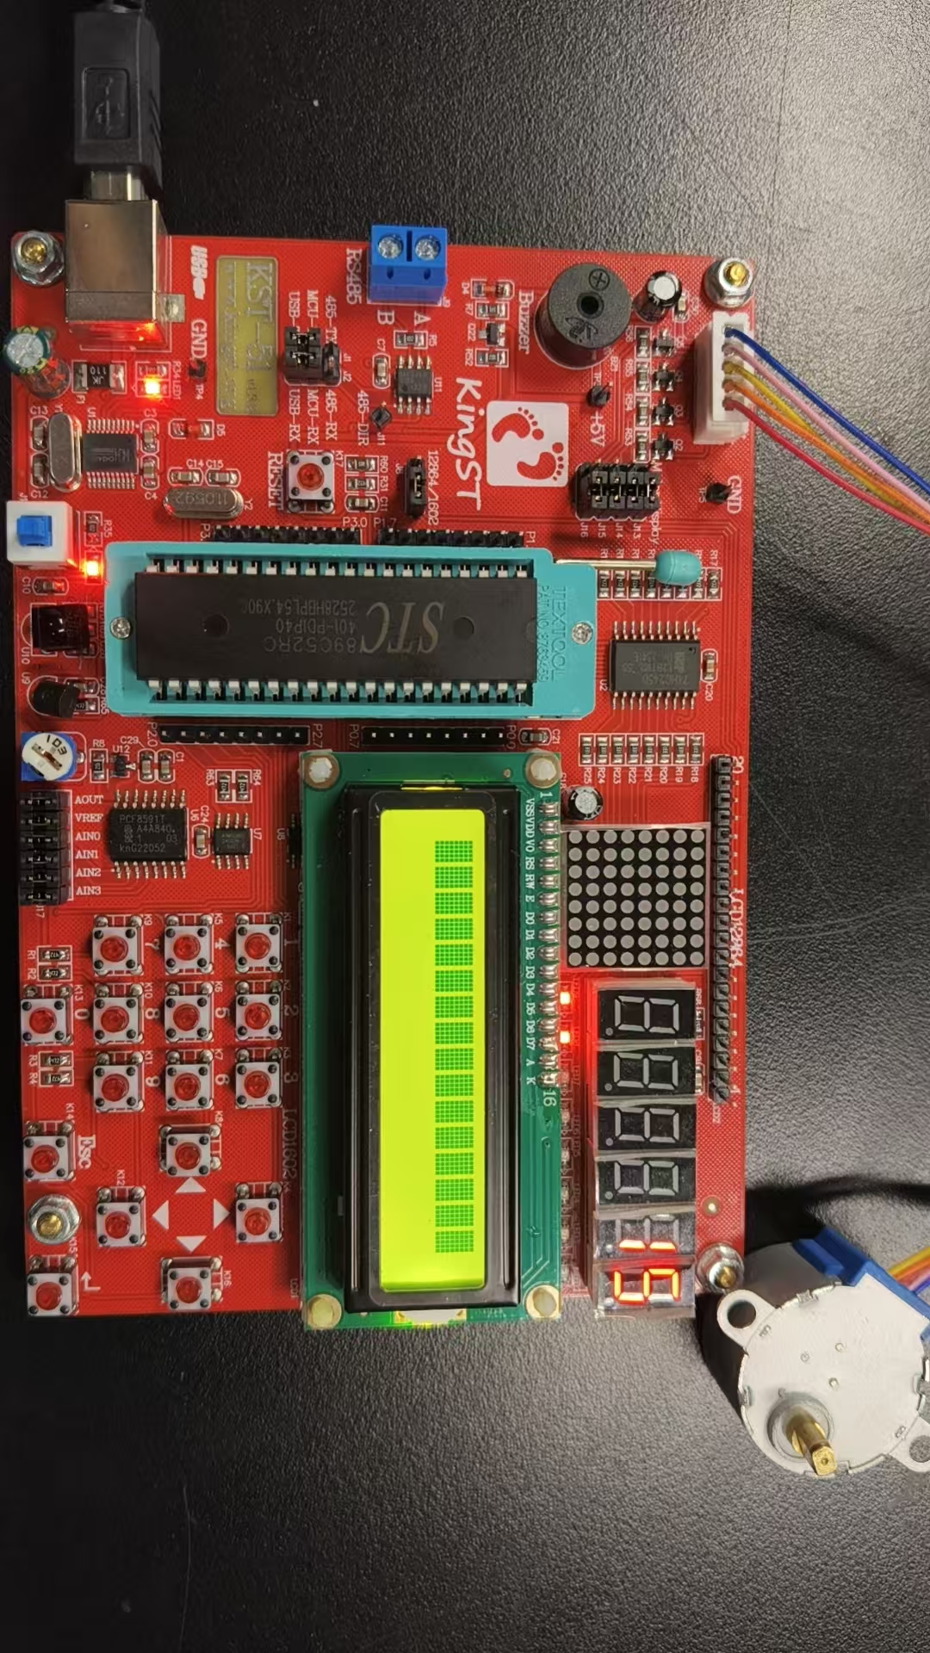
视频在压缩包

【问题分析与解决】
本次项目暂时没有问题

【参考资料】
教材：单片机原理与应用 深入理解51单片机体系结构及C语言开发/宋雪松主编，清华大学出版社，2025；
手把手教你学51单片机——C语言版（第2版）/宋雪松主编，清华大学出版社，2023；
网页：
金沙滩教程：https://www.bilibili.com/video/BV1p4NszzEdV?vd_source=b9d536e19f65ff9214d74a88cde61455
开发板资料下载链接：
https://www.qdkingst.com/cn/disc51
AI官网链接：
DeepSeek | 深度求索
CSDN：51单片机交通灯（十字路口演示）_单片机十字路口红绿灯代码-CSDN博客

【实验总结】
1. 理论与实践结合
这个项目让我深刻体会到理论知识与实际应用的差距。书本上的定时器原理、中断机制等概念，在具体实现中会遇到各种细节问题，只有通过实践才能真正掌握。
2. 工程思维培养
交通灯系统虽然简单，但包含了嵌入式系统的典型要素：定时控制、状态切换、人机交互等。通过这个项目，我初步建立了系统工程的设计思维。
3. 耐心与细致
嵌入式开发需要极大的耐心，一个小小的语法错误或逻辑错误都可能导致系统无法正常工作。这培养了我细致严谨的工作态度。
4. 成就感与兴趣
当看到自己编写的代码最终控制硬件按照预期运行时，那种成就感是巨大的。这进一步激发了我对嵌入式系统开发的兴趣。

